Onsala Innebandyklubb

Varumärkespolicy

Onsala Innebandy arbetar för att skapa goda idrottsmiljöer för våra medlemmar att utvecklas i. För att lyckas i det uppdraget krävs en effektiv kommunikation, av såväl Styrelsen som av våra medlemmar. Därför har vi tagit fram den här handledningen. Den ska hjälpa oss att kommunicera på ett enhetligt och professionellt sätt, men samtidigt inte hindra oss från att ha en inspirerande och engagerande gemenskap dit vår förening för oss.
Onsala Innebandy vill att alla ska känna sig välkomna och känna glädje och gemenskap. Alla skall uppmuntras att vara aktiva inom innebandyn hos oss så länge som möjligt, i både tävlings- och motionsform, både som spelare, ledare, funktionärer och domare.

Ansvar
All medlem i föreningen, inkluderat spelare, föräldrar, ledare, domare och styrelse som bär vår logotyp ansvarar för att följa föreningens policydokument - ROSA TRÅDEN.

Innehåll
Ansvar 2
Profilkläder 4
Matchställ 4
Klubbens overall 4
Övriga kläder och tillbehör 4
Försäljning 4
FÄRG 6
Typografi 6
Logga 7

Profilkläder

Matchställ

Matchställ är föreningens egendom och kvitteras ut av lagledaren när laget börjar med matchspel. Matchställen ska användas vid samtliga matcher, i enlighet med ingångna sponsoravtal. Ingen egen sponsring får förekomma på matchtröjorna, endast föreningens klubbsponsorer. Matchställen bekostas av föreningen. Vid slutet av varje säsong ansvarar lagledaren för att matchställen återlämnas för inventering till kansliet. De matchställ som försvinner blir laget/spelaren/förälder ersättningsskyldiga för.

Föreningen har som ambition att årligen erbjuda möjligheten att köpa egna matchställ (från och med blå nivå) med möjlighet till eget val av nummer samt namntryck på ryggen. För dessa ställ gäller samma regler om användning vid matcher samt om sponsring som ovan, i övrigt egen egendom.

Klubbens overall
Overallernas grundutförande är med klubbmärke på vänster bröst, eget namn under klubbmärket samt Onsala Innebandy på ryggen. Utöver detta står det respektive lag fritt att införskaffa egna sponsorer som kan beredas plats på rygg eller byxben. Alla overaller skall vara föreningens egna profilkläder. Från och med det år man börjar med seriespel (12 år) bör lagen bära föreningens profilkläder vid matcher (utöver matchställ).

Skaffar man egna sponsorer gäller regeln att 80 % av sponsringssumman går till laget, och 20 % av sponsringssumman går till föreningen. All fakturering sker via föreningen. Kontakta kansli@onsalainnebandy.se vid frågor om detta.

Övriga kläder och tillbehör
I sortimentsprofilen finns träningströjor, jackor, ledarkläder, väskor, mössor m.m. som kan beställas via kansliet från leverantören ”Innebandykungen”, via klubbshopen på Onsala innebandys. Leverans sker till kansliet för uthämtning alternativt med post direkt till beställaren.

Försäljning
Nya lag rekommenderas att så tidigt som möjligt börja insamling på olika sätt för att reducera priset för varje enskild spelare för t.ex. overaller. Onsala Innebandy har som tydlig policy att det man samlar in för lagets räkning skall delas lika mellan samtliga egna lagets spelare. Ingen individuell insamling är tillåten. Det är heller inte tillåtet att arrangera någon som helst form av säljtävlingar.

FÄRG
Vit
R:255 G:255 B:255
#: FFFFFF
C: 0 M:0 Y:0 K:0

Obs!
Samma färg kan se olika
ut beroende på om den
visas i tryckt form, på
skärmen, eller i brodyr
på kläder.
Färger fyller en viktig funktion i vår kommunikation.
Onsala Innebandys huvudfärg är svart med en bas av vitt Den andas stabilitet och visar på vår kunskap och långa erfarenhet inom branschen. Utöver huvudfärgen har vi även två komplementfärger. Komplementfärgerna är hämtade från vår vardag. ROSA TRÅDEN där vi finner vår vision, våra verksamhetsmål, tankar kring medlemsansvar samt policys kring värdegrund och utbildningar för ledare.
Rosa
R:239 G:139 B:180
#: EF8BB4
C: 0 M:42 Y:25 K:6

Svart
R:35 G:31 B:32
#: 231F20
C: 0 M:11 Y:9 K:86

Typografi
En tydlig och enhetlig typografi är ovärderlig när vi kommunicerar i skrift. Onsala Innebandy typografi är indelad i två områden: en för trycksaksproduktion och en för vår dagliga kommunikation. För trycksaksproduktion använder vi Onsala Innebandy. Om Onsala Innebandy inte finns tillgängligt eller när vi arbetar i Officeprogrammen (t.ex. Word eller PowerPoint) går den att ladda ner i box. I den dagliga kommunikationen använder vi oss av Franklin Gothic Book och Franklin Gothic Demi i rubriker.
Onsala InnebandY
Franklin Gothic Book
Franklin Gothic Demi

Loggor


Grundutförande mot mörkbakgrund



Grundutförande mot ljusbakgrund
Normal användning

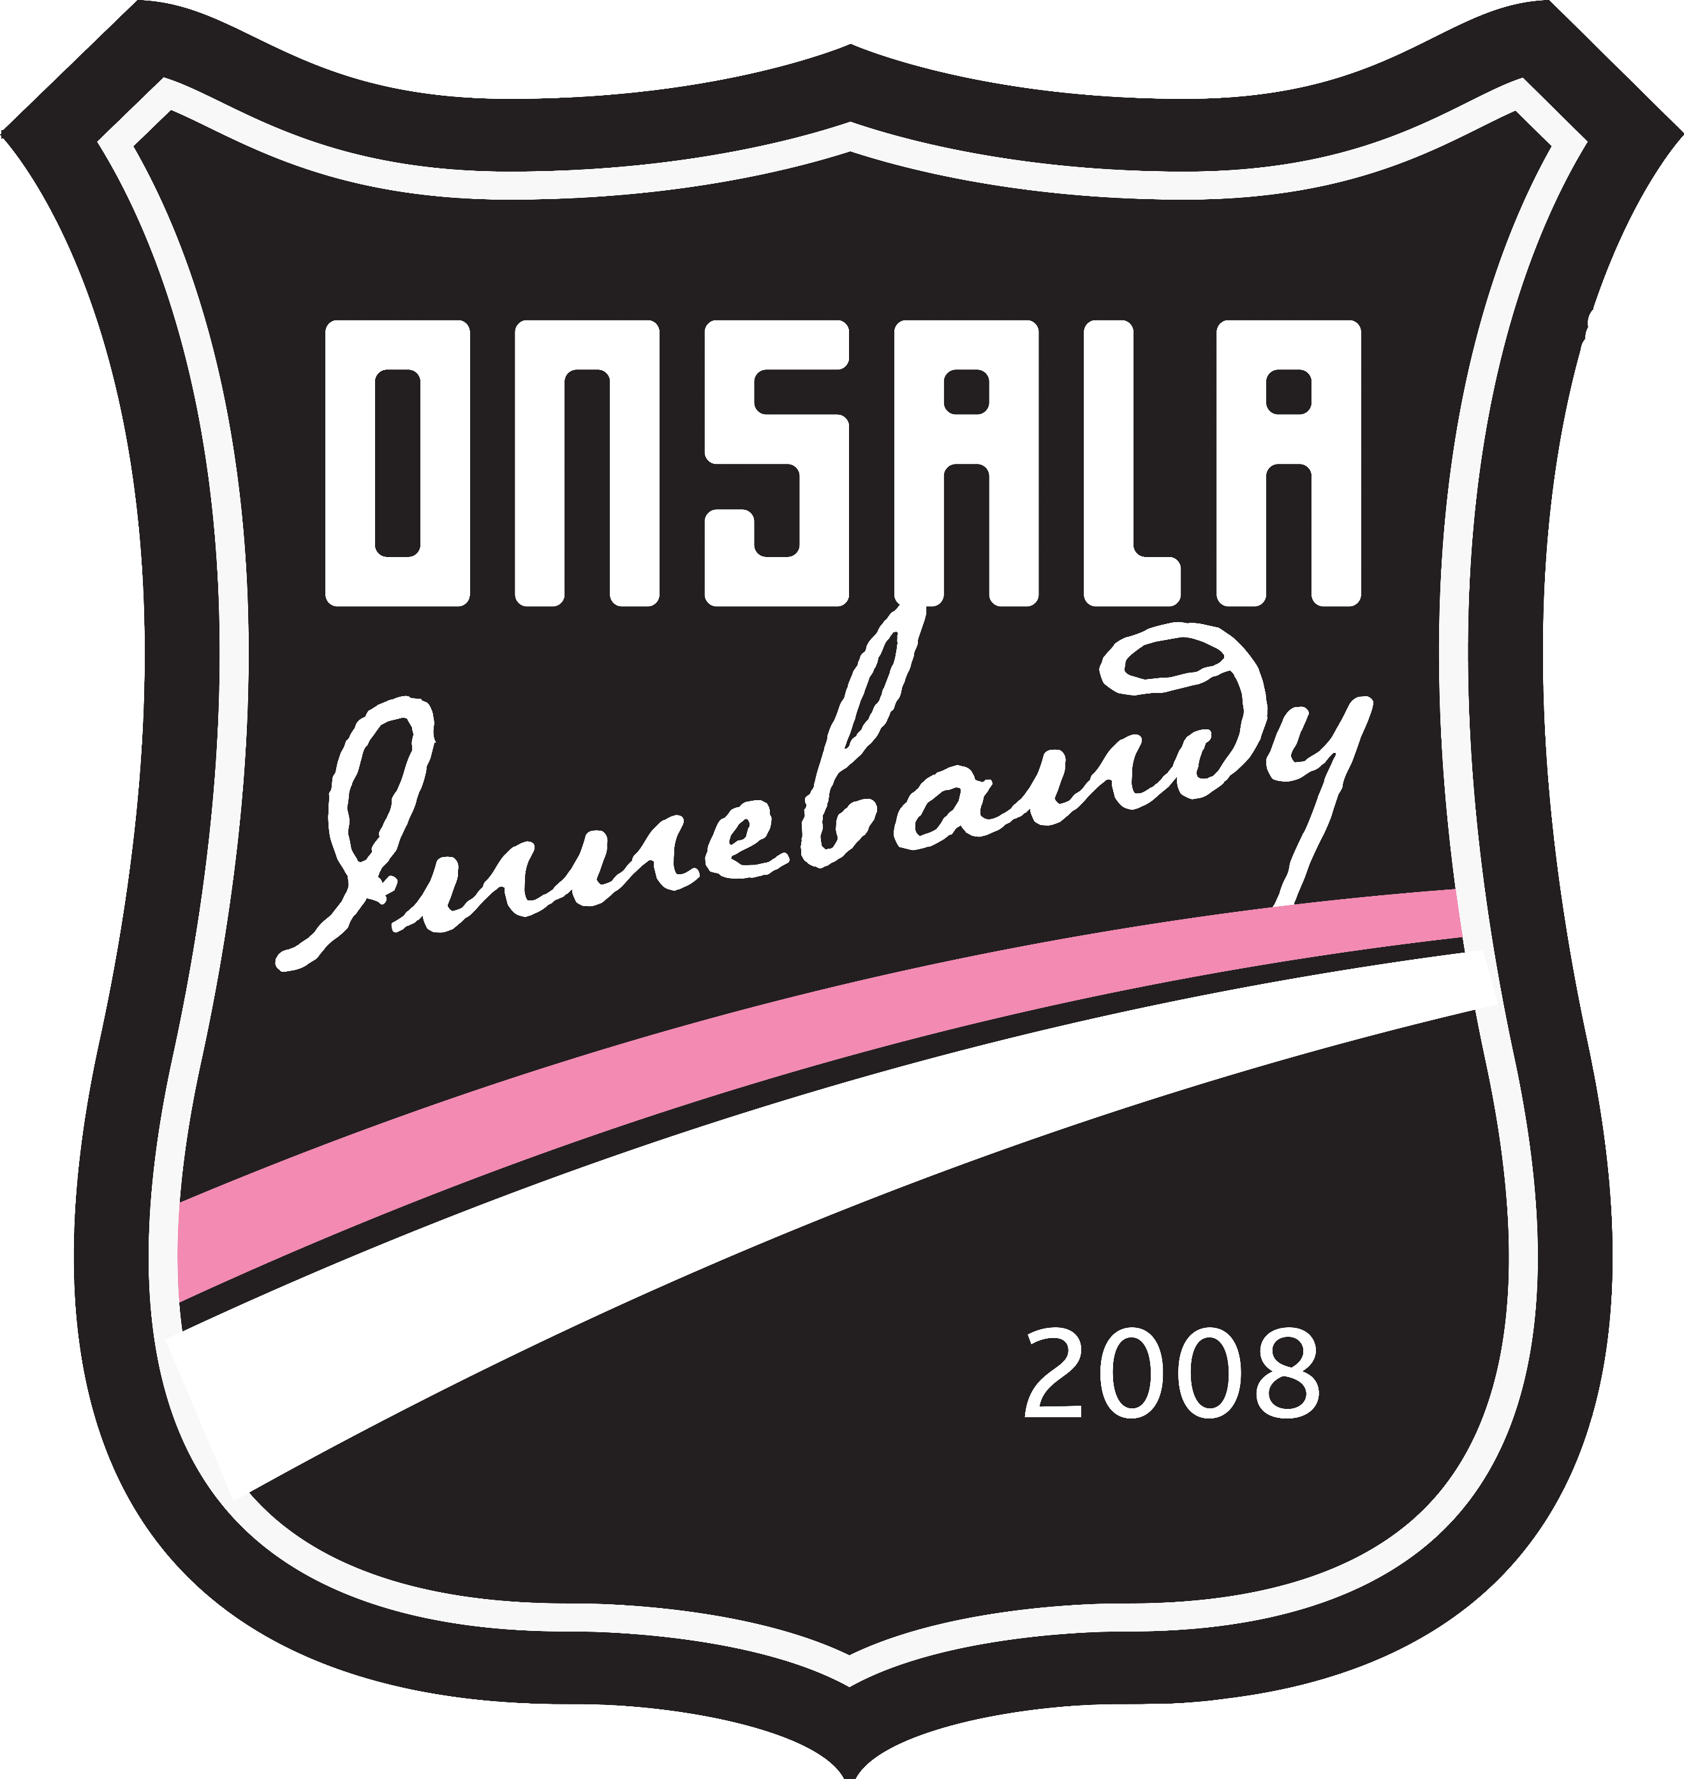
Grundutförande mot mörkbakgrund

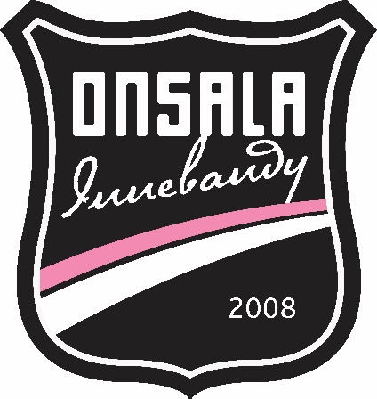
Grundutförande mot ljusbakgrund
Normal användning



Grundutförande mot ljusbakgrund
Normal användning

Grundutförande mot mörkbakgrund

